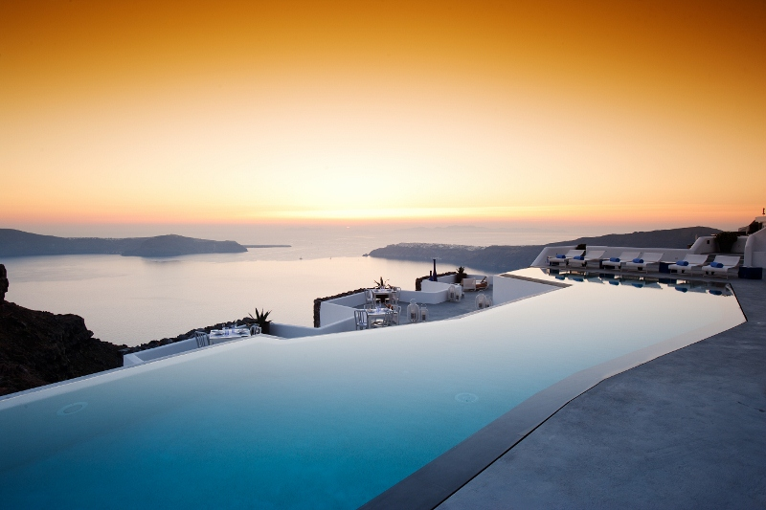
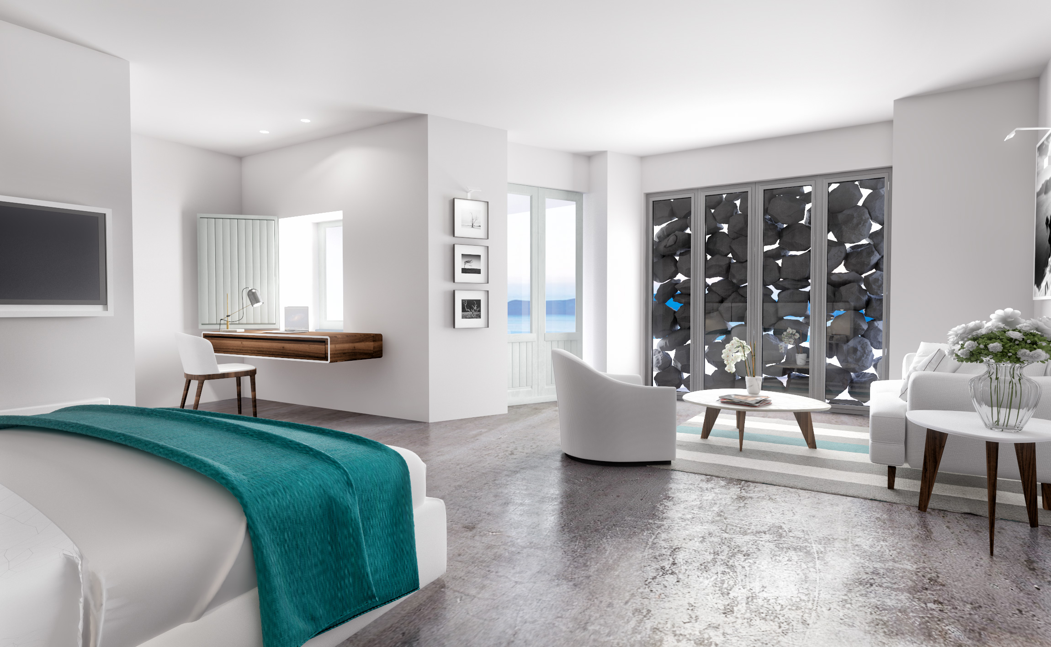
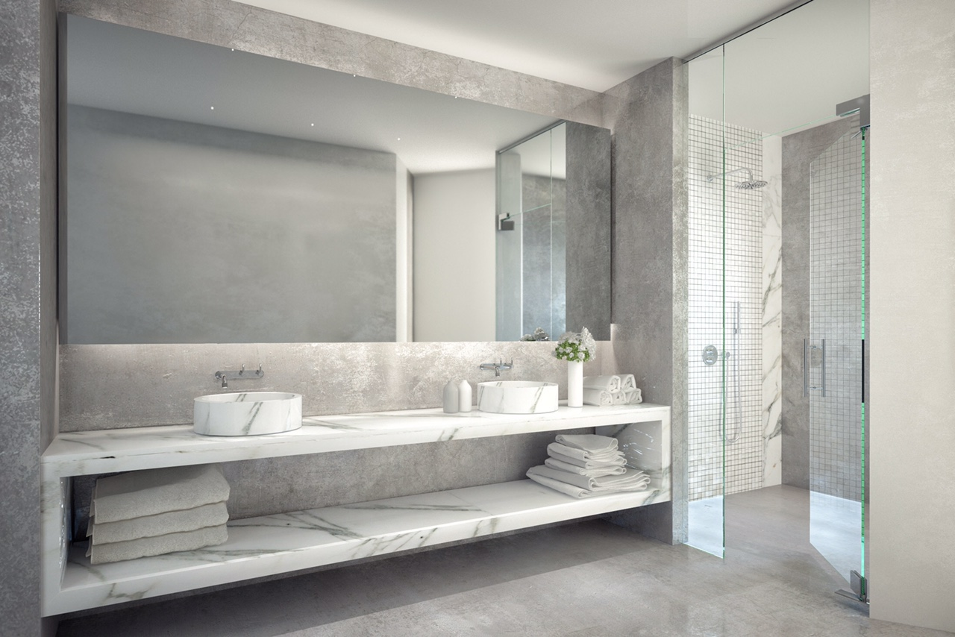

БУТИК-ОТЕЛЬ GRACE SANTORINI ОТКРЫЛСЯ
ПОСЛЕ МАСШТАБНОЙ РЕНОВАЦИИ.

В Греции лето начинается раньше, чем в остальном Средиземноморье, и бутик-отель Grace Santorini решил встретить его во всеоружии: 9 мая отель открылся после масштабной реконструкции, затронувшей все номера и люксы отеля.

Grace Santorini – эксклюзивный бутик-отель с поистине впечатляющим расположением – высоко на знаменитой Кальдере острова Санторини. Дизайн отеля делает его частью уникальной географии. Расположение отеля на склоне Имеровигли на северо-западе острова Санторини позволяет гостям наслаждаться знаменитыми закатами над Кикладами. Этот элегантный отель с номерами и сьютами, каждый из которых имеет неповторимый дизайн, понравится тем, что хочет убежать от реальности в восхитительное романтическое путешествие.

Отель предлагает размещение в Superior и Junior сьютах с видом на море, номерах Deluxe с джакузи а также в Luxury сьютах: можно выбрать сьют для Молодоженов или роскошный сьют Grace
Элегантная простота дизайнерских решений Grace Santorini теперь дополнена мебелью, выполненной по специальному заказу в местных мастерских, мозаичными композициями и работами лучших современных греческих художников. Кроме того, в рамках программы Bespoke by Grace, призванной максимально персонифицировать все пребывание в отеле, гостям предлагается мини-бар с приборами и ингредиентами, позволяющими смешивать любимые коктейли самим (или под руководством опытного бармена).
Также с 9 мая в Grace Santorini начинает работать новый Champagne Bar, находящийся ровно на 363 метрах над уровнем моря. Вид, открывающийся оттуда, станет одним из самых ярких впечатлений отпуска, а обширный выбор коктейлей и шампанского позволит закрепить удовольствие.
Для тех, кто даже на отдыхе не забывает о гармонии души и тела, Grace Santorini предлагает групповые занятия по йоге с опытным инструктором два раза в день или индивидуальные классы, позволяющие подстроить всю программу согласно пожеланиям каждого гостя.

The Villa Grace Santorini, отдельно стоящая вилла с двумя спальнями площадью 400 кв. м, обеспечит гостям полное уединение. Она имеет собственный spa с небольшим подогреваемым бассейном и хамамом, частный плавательный бассейн, кухню и террасы. Гостям виллы предоставляются особые услуги и индивидуальный сервис. На вилле допускается размещение с детьми любого возраста.

Группа бутик-отелей Grace Hotels
Элегантная простота Grace Santorini является одним из отелей Grace, отмеченной многочисленными наградами группы эксклюзивных бутик-отелей, которые предлагают гостям уникальное сочетание изящества, элегантности и очарования. Каждый отель Grace – это стильные номера с уникальным сервисом в самых красивых местах земного шара и на самых популярных курортах.

Некоторые из наших отелей были построены с нуля, позволив нам создать уникальные и неповторимые условия для наших гостей. Другие были созданы путем перестройки существующих отелей. Мы показали, как мы можем привнести дух Grace в давно существующие, даже исторические, здания, перенося гостей в рай, имя которому - Grace.

Является ли отель уединенным романтическим курортом, где можно расслабиться в тишине и спокойствии, или оживленным городом, или поместьем, предлагающим активный отдых – гольф, конный спорт, прогулки, - все наши места переносят гостей в неповторимый мир Grace.

С последними новостями компании Grace Hotels, включая список всех наших отелей, можно ознакомиться на сайте www.gracehotels.com

Grace Mykonos, Grace Santorini (Greece)
The Vanderbilt Grace, The Mayflower Grace (United States)
Grace Cafayate (Argentina)
Grace Panama (Panama City)
***
Откроются вскоре:
Grace Marrakech (Morocco)
The White Barn Grace (United States)
Grace St. Moritz (Switzerland)
La Dolfina Grace (Argentina)
Grace Kalamata, Grace Kea (Greece)

